Tjäderlekplats 19
En mindre till medelstor lekplats (4-6 tuppar) i ett ganska omfattande sumpskogs- och våtmarksområde. Det inre upptagningsområdet är väl sammanhållet och ett antal nyckelbiotoper, objekt med naturvärden och sumpskogar dominerar detta inre upptagningsområde. Närhet till större väg, större kraftledning genom området, deponi och omfattande avverkningar i östra delen sätter begränsningar för tjäderpopulationen. En utvidgning av deponin kommer ske i den västra delen av det yttre upptagningsområdet. Hänsyn är tagen till tjäderpopulationen och kommer sannolikt inte påverka populationen i någon större utsträckning, då de viktigaste tjäderhabitaten sparas.
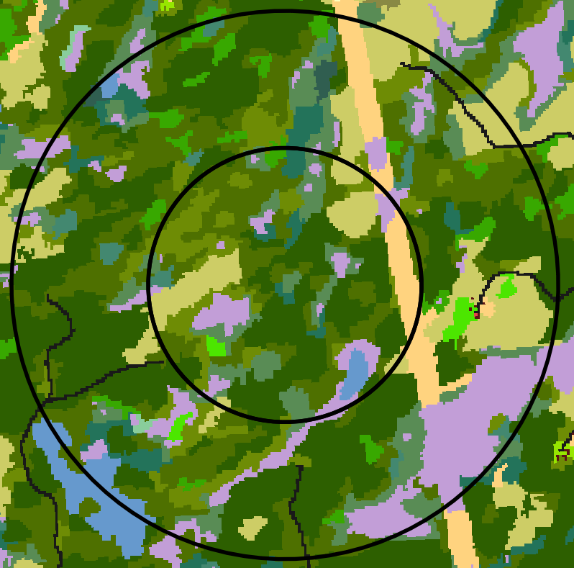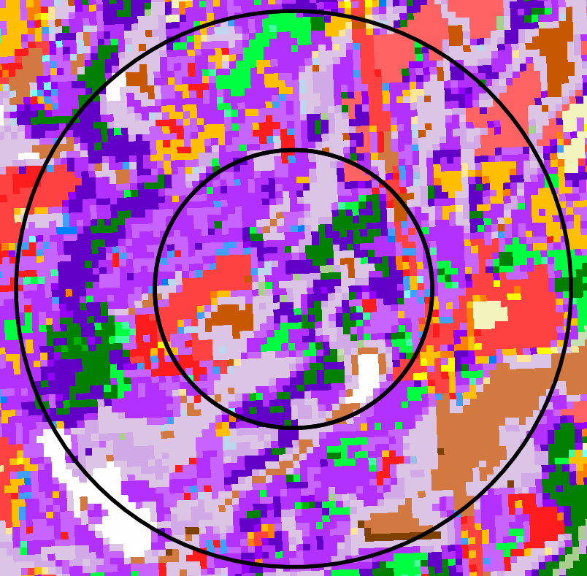
Relativt väl sammanhållet område där äldre barrblandskogar dominerar. Tjäderhabitaten är goda i stora delar av området. I sydost finns en större öppen mosse. Ett större hygge är upptaget in i den inre delen av upptagningsområdet. Större antal avverkningar har också skett i den östra delen av området. Habitaten är troligen starkast centralt samt i norr och söder.
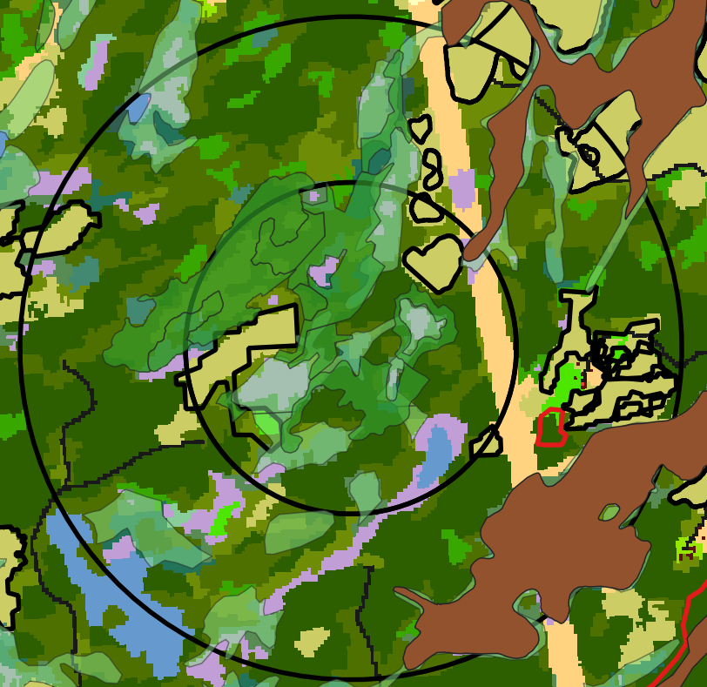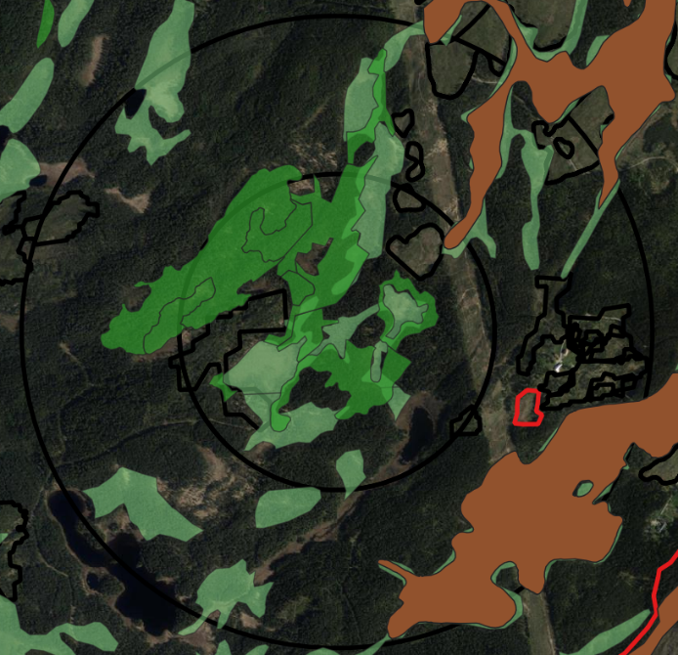
I det inre upptagningsområdet finns ett antal nyckelbiotoper och objekt med naturvärde. (mörkare grön färg). Ett större antal sumpskogar finns i området (ljusgrön färg). Våtmarksområden, bl.a. större öppen mosse i öster är markerad med brun färg.
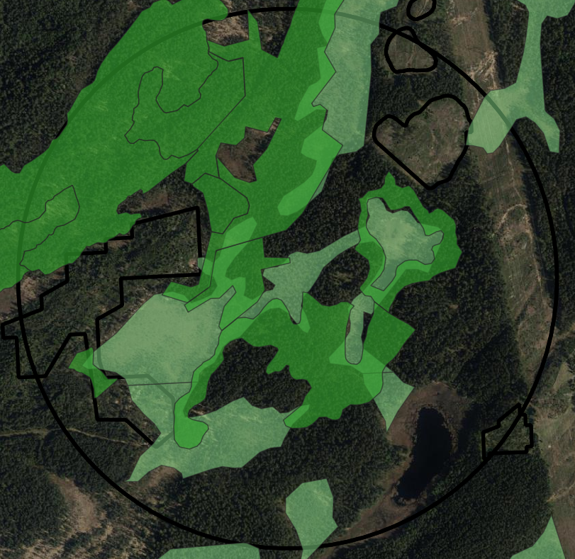
Satellitbild över inre upptagningsområdet med nyckelbiotoper, objekt med naturvärden samt sumpskogar inlagda i bilden. Även tidigare avverkade ytor finns markerade i bilden. Totalt omfattar tjäderdåliga marker ca 12 ha, vilket motsvarar ca 15% av ytan. Detta får anses acceptabelt. Övriga delar av det inre upptagningsområdet är inte inventerat. Utifrån satellitbilden blir ändå uppfattningen att större delen av övriga inre upptagningsområde håller acceptabla habitat för tjäder utöver de som är naturvårdsklassade.

